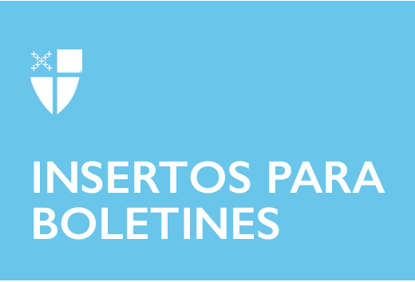

**8 de agosto de 2021 - Pentecostés 11 (B)  
COP26**Aprovechando una singular oportunidad virtual,  el obispo primado Michael Curry invita a todos los episcopales mayores de 18 años a contemplar la posibilidad de presentar una solicitud para integrar la delegación*a la conferencia de las Naciones Unidas sobre el cambio climático 2021 —*conocida como la 26ª. Sesión de la Conferencia de las Partes, o COP26. Las solicitudes deben presentarse antes del 20 de agosto, y la delegación del Obispo Primado asistirá a eventos virtuales diarios durante la COP26, que tendrá lugar en Glasgow del 31 de octubre al 12 de noviembre.

«La plataforma en línea de este año permitirá una representación más amplia en la delegación», dijo la Rda. Melanie Mullen, directora de reconciliación, justicia y cuidado de la creación de la Iglesia Episcopal. «Los episcopales que sean jóvenes adultos, personas de color, indígenas, que se identifiquen como LGBTQ y provenientes de comunidades afectadas por el cambio climático y la injusticia ambiental están especialmente invitados a postularse».

Los organizadores subrayaron la importancia vital de las decisiones que se toman en las reuniones anuales de la COP en el empeño por revertir los peores efectos del cambio climático. Ya este año, junio se registró como el mes más caluroso documentado en América del Norte y el cuarto más caluroso en todo el mundo; el oeste de Estados Unidos está experimentando su peor sequía en dos décadas.

«Las organizaciones no gubernamentales, incluidos los organismos religiosos como la Iglesia Episcopal, participan en estas reuniones de la ONU abogando por nuestras propias necesidades y preocupaciones, especialmente dando voz a las poblaciones vulnerables dentro de nuestra Iglesia», dijo el Rvdmo. Marc Andrus, obispo de la Diócesis Episcopal de California y jefe de la delegación. «Como miembros de la delegación, nos solidarizamos con las naciones más pequeñas, como las del Océano Pacífico, que ya sienten los efectos iniciales del cambio climático».

Durante la conferencia, se espera que los delegados asistan de dos a cinco horas de actividades diarias y sigan un tema en particular dentro de las negociaciones climáticas. Tendrán la oportunidad de hablar en las sesiones del COP de la Iglesia Episcopal y escribir y publicar artículos de blog sobre su participación en el evento. «Llevamos nuestros valores y creencias a la sala de las COP», dijo Andrus. «Las religiones del mundo consideran que la tierra es sagrada, respetan los derechos de las poblaciones vulnerables y tienen caminos sagrados para que las personas hagan el trayecto que nos lleva de la desintegración a la plenitud».

El Obispo Primado comenzó a enviar una delegación a la COP al tiempo de la histórica reunión del Acuerdo de París en 2015 y lo ha hecho todos los años desde entonces. Los delegados traen de vuelta lo que aprenden para compartir con la Iglesia en general y también supervisan cuidadosamente los principales flujos de trabajo de la COP. Estos flujos de trabajo incluyen mitigación, financiamiento, adaptación, daños y perjuicios, y aumento de las aspiraciones, lo que significa acelerar el progreso para lograr los objetivos de reducción de emisiones [de gases de efecto invernadero] e implica generar consenso y asociarse estratégicamente en el ámbito local y global. «Nuestras comunidades locales pueden aprender de lo que otros están haciendo en estos importantes temas de la acción contra el cambio climático en todo el mundo», dijo Andrus.

El Obispo Primado anunciará sus nominaciones para la delegación a principios de septiembre. Los miembros se reunirán mensualmente antes de la COP26 a través de videoconferencias, así como todos los días durante el evento de noviembre. Para obtener más información y postularse antes del 20 de agosto: *https://www.episcopalchurch.org/es/ministerios/cuidado-de-la-creacion/solicitud-del-delegado-episcopal-a-la-cop26/*. Para preguntas diríjase a *creation@episcopalchurch.org*.